Ciao Asja,

il codice adesso funziona ma premetto che c’è qualcosa che non quadra. Ho fatto girare 4 simulazioni:

* La prima è senza considerare il discorso dell’head
* La seconda è considerando la curva di riferimento (potenza-portata) associata al massimo head
* La terza è considerando la curva di riferimento (potenza-portata) associata al minimo head
* La quarta è considerando la curva di riferimento (potenza-portata) associata ad un head intermedio

Come prima cosa ho cambiato le curve di potenza-portata. Ho guardato sul sito di Alperia tutti gli impianti che abbiamo. Ho visto il salto e la portata massima derivabile. Le efficienze delle turbine sono attorno all’80% e dunque ho calcolato il valore della potenza e devo dire che torna con il valore dei vari impianti. Il salto l’ho messo costante perché abbiamo detto che ogni curva che generiamo ha head costante. I valori che ottengo sono:

* Considerando il massimo head e dunque la curva di riferimento è quella più alta

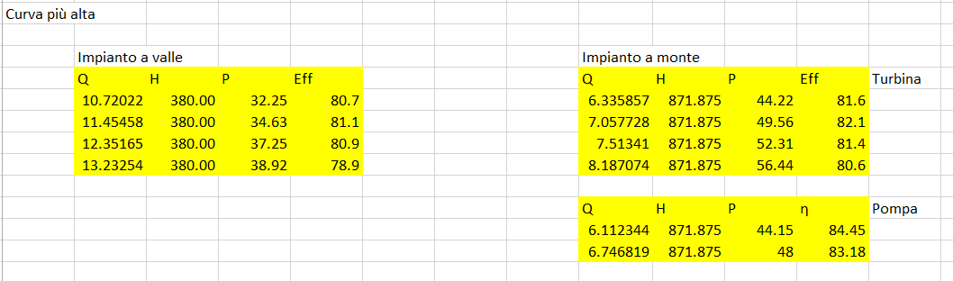

* Considerando il minimo head e dunque la curva di riferimento è quella più bassa

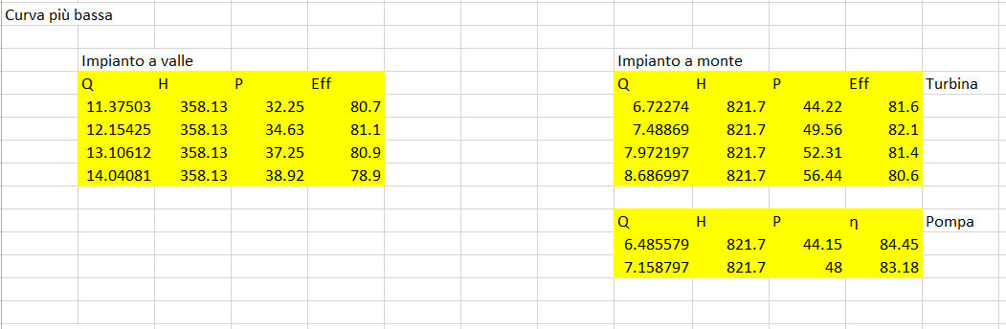

* 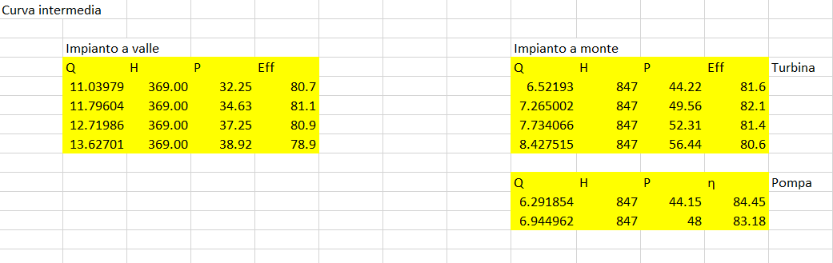Considerando una curva intermedia e dunque un salto intermedio

ORA TRATTO SOLO LA CURVA ASSOCIATA AL MASSIMO HEAD

Nel primo scenario abbiamo che la turbina lavora per circa 2350 step su un totale di 2912 e la maggior parte degli step produce 36.66 MWh quando può andare molto più su (non capisco perché). Inoltre dal grafico puoi vedere come tra lo step 1680 e 1753 circa va ad aumentare i MWh prodotti quando il prezzo è al minimo in assoluto (probabilmente tutta quella settimana il prezzo è basso e dunque ottimizzando sulla settimana allora si vede così dal grafico).

Senza considerare l’head variation e stessi prezzi e inflow del caso precedente, il grafico è questo:

Per quanto riguarda la turbina di valle invece la produzione è maggiore rispetto al caso senza considerare l’head variation per tutte e tre le simulazioni (max head, min head, intermediate head). Se vado però a vedere il rapporto tra profitto ed energia prodotta, il valore massimo si ha nella simulazione in cui non vado a considerare l’head variation. Ho creato un Excel file che ti allego in cui capisci meglio quanto intendo.

Nei primi 4 fogli ci sono le 4 simulazioni:

* Considero l’head variation e la curva più alta (max head)
* Considero l’head variation e la curva più bassa (min head)
* Considero l’head variation e la curva intermedia (inter head)
* Non considero l’head variation

Nel 5° foglio c’è un comparison tra le varie simulazioni per l’upper turbine e lower turbine con anche l’incremento/descremento di profitto in termini assoluti.

Nel 6° foglio c’è un comparison invece sugli €/MWh prodotti per ciascun timestep e come si può notare il valore è sempre inferiore al caso base (no head variation) ad eccezione della pompa che però non considera l’head variation.

La cosa positiva è dunque che il programma gira, quella negativa è che i risultati non hanno senso.